网络连接
网络摄像机与电脑之间常用的连接方式主要有两种：
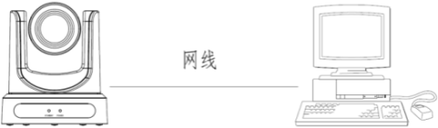
通过网线直连
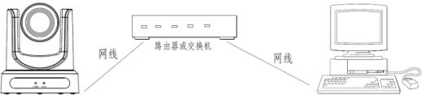
通过交换机或路由器连接
从局域网访问IP Camera
置摄像机IP地址
摄像机出厂默认IP为：192.168.100.88，如未知摄像机IP，可通过如下方式查看：
依次按遥控器上的*+#+4，电视画面会显示IP；
更改摄像机IP，
在浏览器输入摄像机IP、用户名、密码即可进入网络界面，在网页网络配置项更改，点击应用，然后重启摄像机，新IP地址在重启摄像机后生效。

提示！
网络摄像机出厂默认IP为：
超级用户为“admin”，默认密码为“admin”

台控制设置
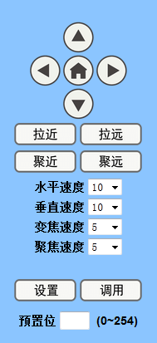
云台方向控制区用以控制云台转动的方向（上、下、左、右、home位置转动）。
速度选择区，垂直方向速度可选为1~24，
变倍控制区，“拉近”表示镜头拉近，“拉远”表示镜头拉远，“聚近”表示对近距离物体聚焦，“聚远”表示对远距离物体聚焦。
预置点选择区，云台转动到某个用户所希望的位置时，可以通过以下两种方法设置预置位，
在预置位处填写用户所想设置的预置位号；
点击“设置”按钮，当控制云台转动到其它位置时，只要点击“调用”按钮或者点击预置位信息编号按钮，云台马上就会转回到所设置预置位的位置。
云台/菜单选择区，当选择“菜单”时图像预览页面进入菜单模式，在图像预览页面的左上角显示OSD菜单。通过云台方向控制区的上、下选择键选择菜单，home键进入子菜单，左、右键修改子菜单。菜单修改完毕之后在云台/菜单选择区选择“云台”，系统自动保存设置，如果在主菜单则自动退出菜单，否则返回至上一级菜单。“返回”只在子菜单模式下有效，在云台模式及主菜单模式下无效。
当选择“云台”时，系统进入云台模式。

